湖南九嶷职业技术学院毕业设计

诚信声明

本人郑重声明：所呈交的毕业设计作品，是本人在指导老师的指导下独立完成的。作品不存在知识产权争议，本毕业设计不含任何其他个人或集体已经发表过的作品和成果。本人完全意识到本声明的法律结果由本人承担。

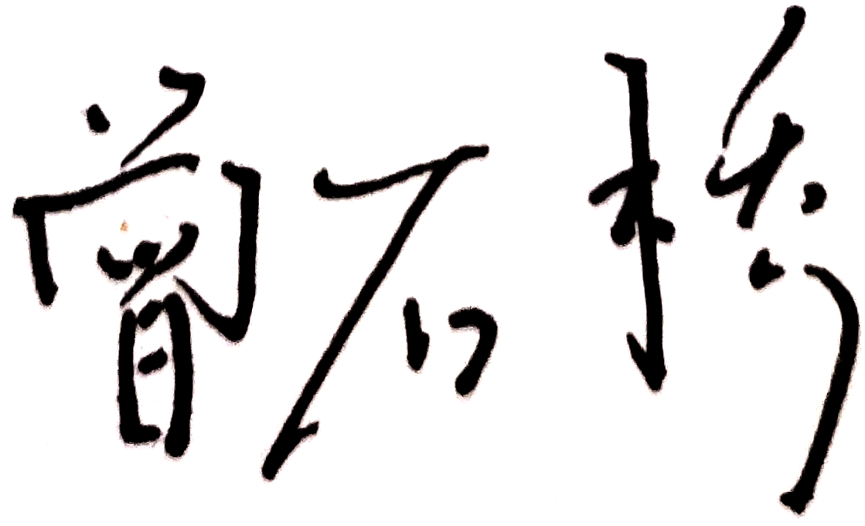
毕业设计者签名：
2020年6月12日

